ARQUITECTURA DEL PROYECTO

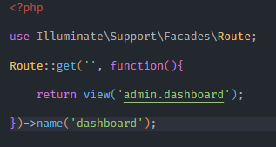
Creación de rutas como admin en routes y adentro poner el dashboard que retornara cuando acceda a esa vista
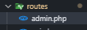

Luego de esto ya me voy a la carpeta bootsrap y adentro a la carpeta app.php y allí pues ya asigno las rutas de admin, ya le puse el nombre a la vista que es dashboard pero para interactuar con esta ruta de autorización tengo que ponerle el nombre admin
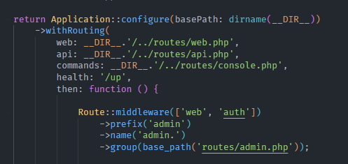

Luego hago este comando y me creara dos componentes, el primero un controlador en el app que se llama AdminLayout.php y el segundo en el views me creara otro llamado igual, ese views de resources
php artisan make:component InstructorLayout

Tengo que cortarlo y pegarlo en layouts y cambiarle el nombre a admin.blade.php, incluir lo de livewire ya que mas adelante lo usare

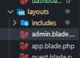

Me sirve como plantilla y en la carpeta includes puedo crear otra carpeta admin y aregar mas Blades y llamarlos a esa plantilla para reutilizarlos
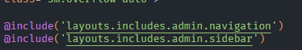
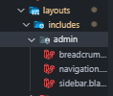

Despues mandar a llamar en el controlador de AdminLayout a ese layout el principal la plantilla que tiene las vistas

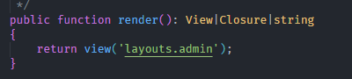
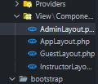

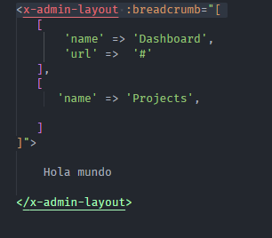
Ya de ultimo en el views creamos una carpeta con el nombre del rol y adentro ponemos el dashboard
